49-LE CHEVAL ET L'ÂNE  Un cheval, tout fier de son harnais, croisa un âne sur la grand-route. Comme l'âne, lourdement chargé, ne s'écartait qu'avec lenteur pour le laisser passer, le cheval s'écria avec impatience qu'il avait du mal à ne pas lui donner un coup de sabot pour le faire accélérer. L'âne garda son allure mais n'oublia pas l'insolence de l'autre.  Quelque temps après, le cheval fut blessé et son maître le vendit à un fermier.  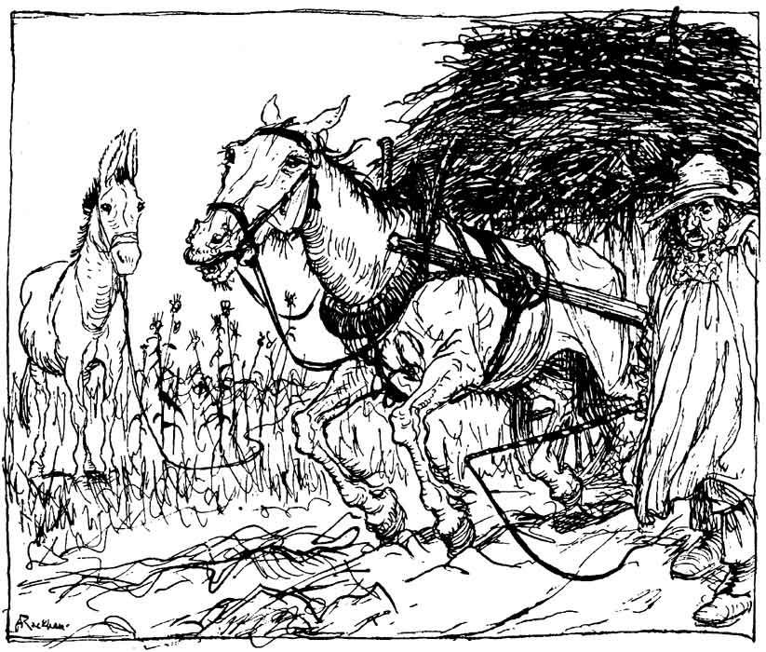  Un jour où il tirait une charrette de fumier, il croisa l'âne qui se moqua de lui :  – « Ah, Ah, vous n'imaginiez pas vous retrouver ainsi ? vous si orgueilleux ! Où sont passés vos beaux attributs d'antan ? » | Questionnaire de lecture  1 Au début de l'histoire, le cheval se trouve supérieur à l'âne  2 LAISSER PASSER, c'est :  3 L'âne est rancunier, pourquoi ?  ____________________________________________________  4 Pourquoi le premier maître du cheval ne le garde t-il pas ?  ____________________________________________________  5 Observe l'image : Qu'est-ce que le fermier tient à la main ?  Il tient _______________________________________________  6 Trouve une morale à cette fable :  _____________________________________________________
  parce qu'il se croit de race supérieure.
  parce qu'il tire un carrosse au lieu d'une charge.
  céder le passage à une vieille dame ou un vieux monsieur, à une personne handicapée.
  laisser faire un enfant capricieux.

